Національний технічний університет України

Київський політехнічний інститут

Кафедра обчислювальної техніки

Лабораторна робота №6

З курсу:

Комп’ютерні мережі

Виконав

Студент групи ІО-43

Крут В. В.

Київ – 2017

**Хід роботи:**

В інтерфейсі командного рядка налаштуємо на маршрутизаторі SVC01 інтерфейс FastEthernet0/0, використовуючи IP-адресу 10.0.0.254/8.

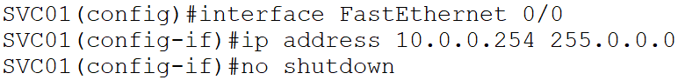

Налаштуємо інтерфейс Serial0/0/0 на маршрутизаторі SVC01, використовуючи першу відповідну адресу мережі 192.168.1.0/24 для підключення до маршрутизатора RTR01, також вводимо тактову частоту 64000.

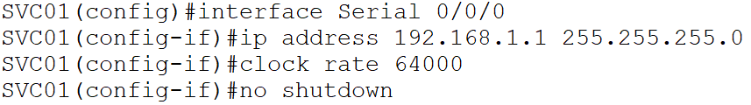

Налаштуємо інтерфейс Serial0/0/1 на маршрутизаторі SVC01, використовуючи першу відповідну адресу мережі 192.168.2.0/24, також вводимо тактову частоту 64000.

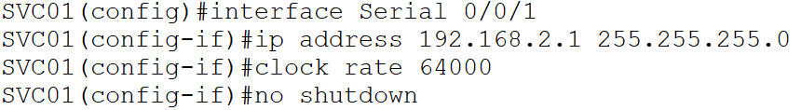

Налаштуємо маршрутизацію за протоколом RIP на маршрутизаторі SVC01.

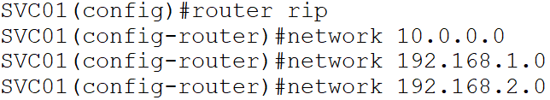

Налаштуємо IP-адреси, маски підмереж та шлюзи для пристроїв Server0 та Printer0.

|  |  |  |
| --- | --- | --- |
|  | Server0 | Printer0 |
| IP Address | 10.0.0.1 | 10.0.0.2 |
| Subnet Mask | 255.0.0.0 | 255.0.0.0 |
| Gateway | 10.0.0.254 | 10.0.0.254 |

Налаштуємо інтерфейс FastEthernet0/0 на маршрутизаторі RTR01, використовуючи першу відповідну IP-адресу мережі 192.168.0.0/24 для підключення до маршрутизатора RTR02.

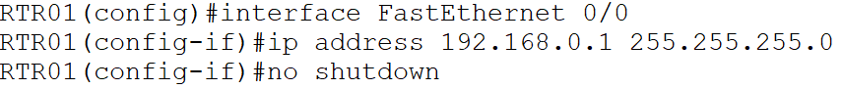

Налаштуємо інтерфейс Serial0/0/0 на маршрутизаторі RTR01, використовуючи другу відповідну IP-адресу мережі 192.168.1.0/24 для підключення до маршрутизатора SVC01.

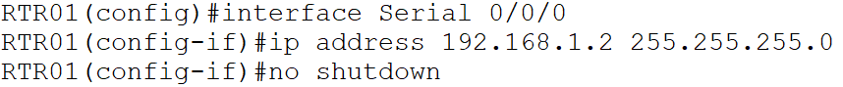

Налаштуємо інтерфейс FastEthernet0/1 на маршрутизаторі RTR01, використовуючи IP-адресу 172.16.254.254/16.

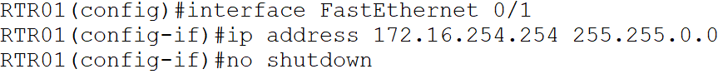

Налаштуємо маршрутизацію за протоколом RIP на маршрутизаторі RTR01.

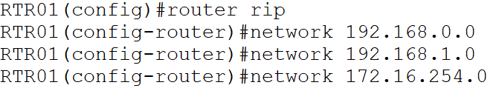

Налаштуємо IP-адреси, маски підмереж та шлюзи для пристроїв PC0 та PC1.

|  |  |  |
| --- | --- | --- |
|  | PC0 | PC1 |
| IP Address | 172.16.0.1 | 172.16.0.2 |
| Subnet Mask | 255.255.0.0 | 255.255.0.0 |
| Gateway | 172.16.254.254 | 172.16.254.254 |

Налаштуємо інтерфейс FastEthernet0/0 на маршрутизаторі RTR02, використовуючи другу відповідну адресу мережі 192.168.0.0/24 для підключення до маршрутизатора RTR01.

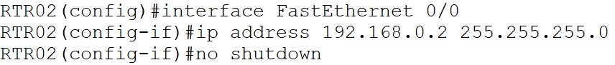

Налаштуємо інтерфейс Serial0/0/0 на маршрутизаторі RTR02, використовуючи другу відповідну адресу в мережі 192.168.2.0/24 для підключення до маршрутзитора SVC01.



Налаштуємо інтерфейс FastEthernet0/1 на маршрутизаторі RTR01, використовуючи IP-адресу 172.17.254.254/16.



Налаштуємо маршрутизацію за протоколом RIP на маршрутизаторі RTR02.

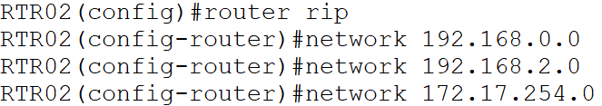

Налаштуємо IP-адреси, маски підмереж та шлюзи для пристроїв PC2 та PC3.

|  |  |  |
| --- | --- | --- |
|  | PC0 | PC1 |
| IP Address | 172.17.0.1 | 172.17.0.2 |
| Subnet Mask | 255.255.0.0 | 255.255.0.0 |
| Gateway | 172.17.254.254 | 172.17.254.254 |

Перевіримо конфігурації протоколу RIP на маршрутизаторі SVC01.

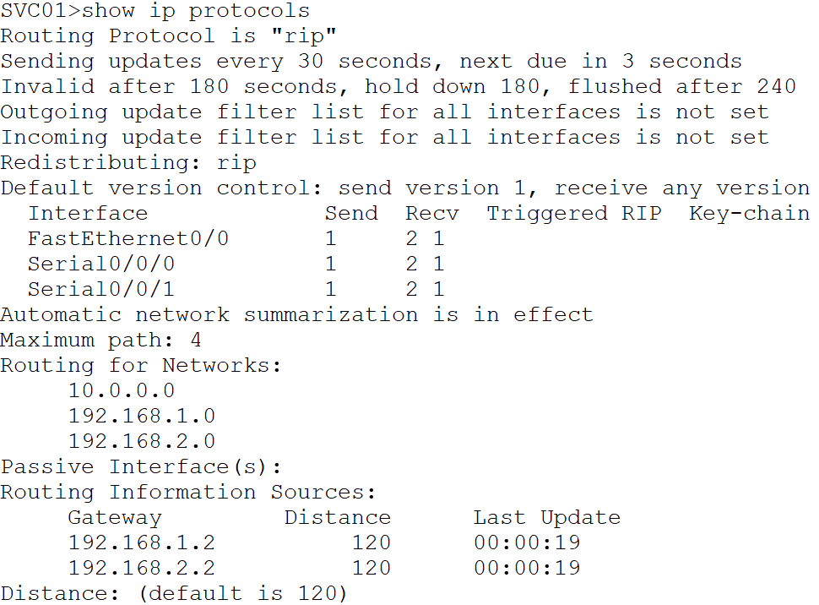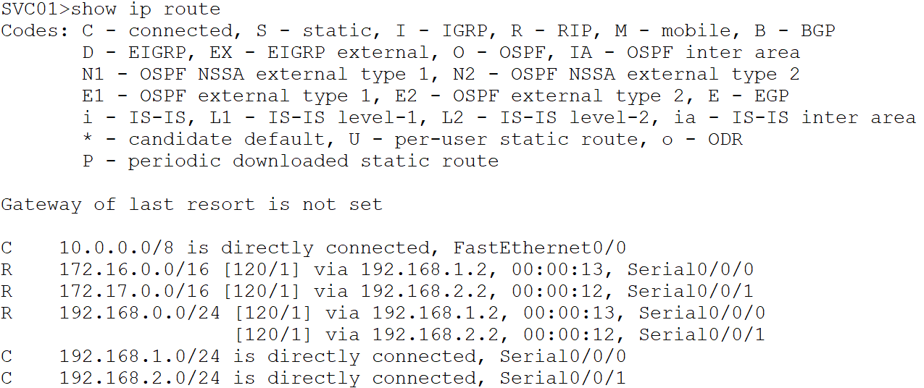

Перевіримо конфігурації протоколу RIP на маршрутизаторі RTR01.

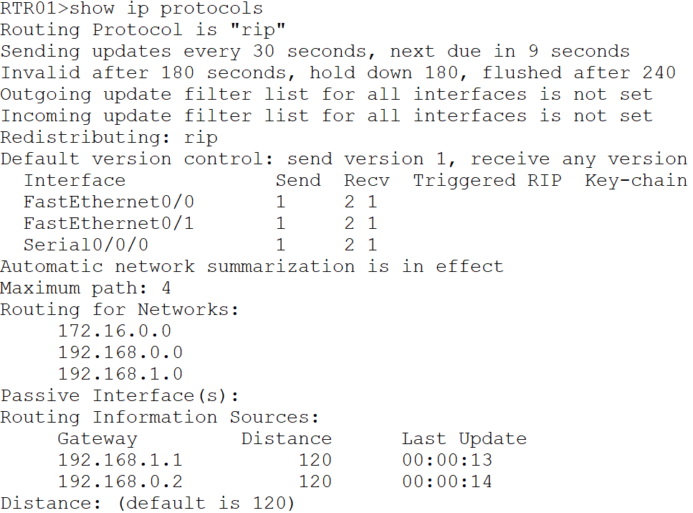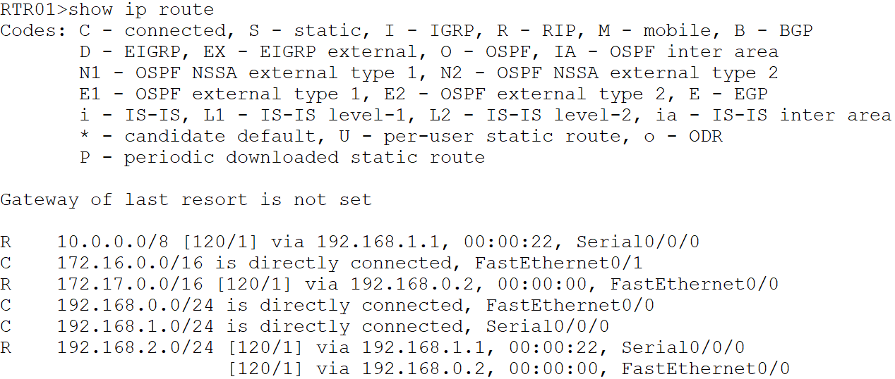

Перевіримо конфігурації протоколу RIP на маршрутизаторі RTR02.

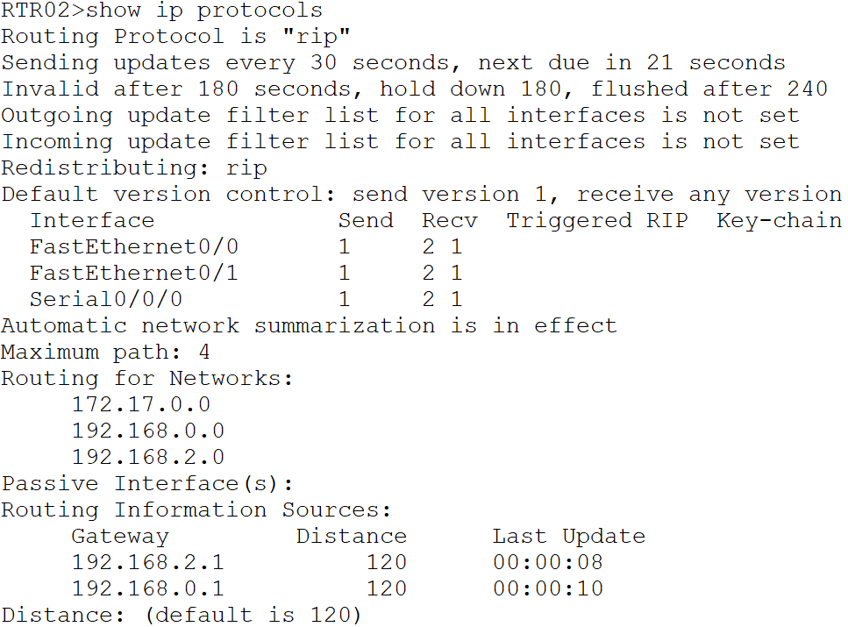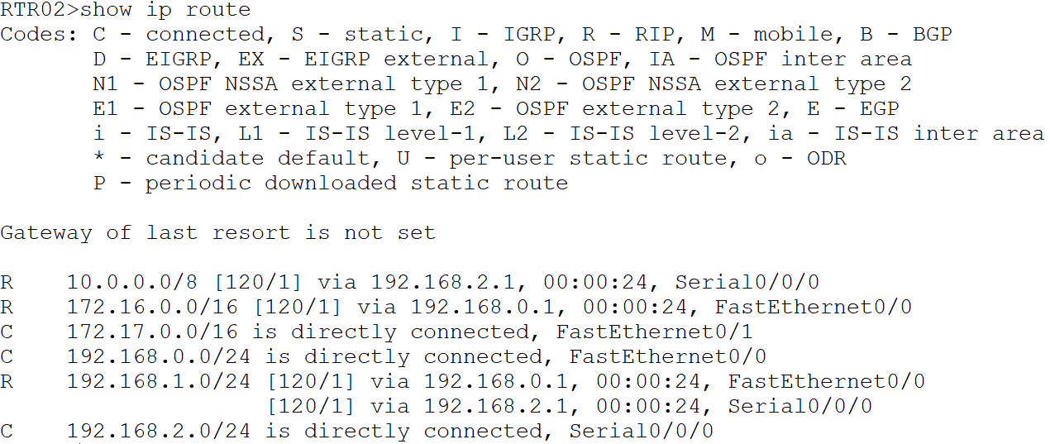

**Результат:**

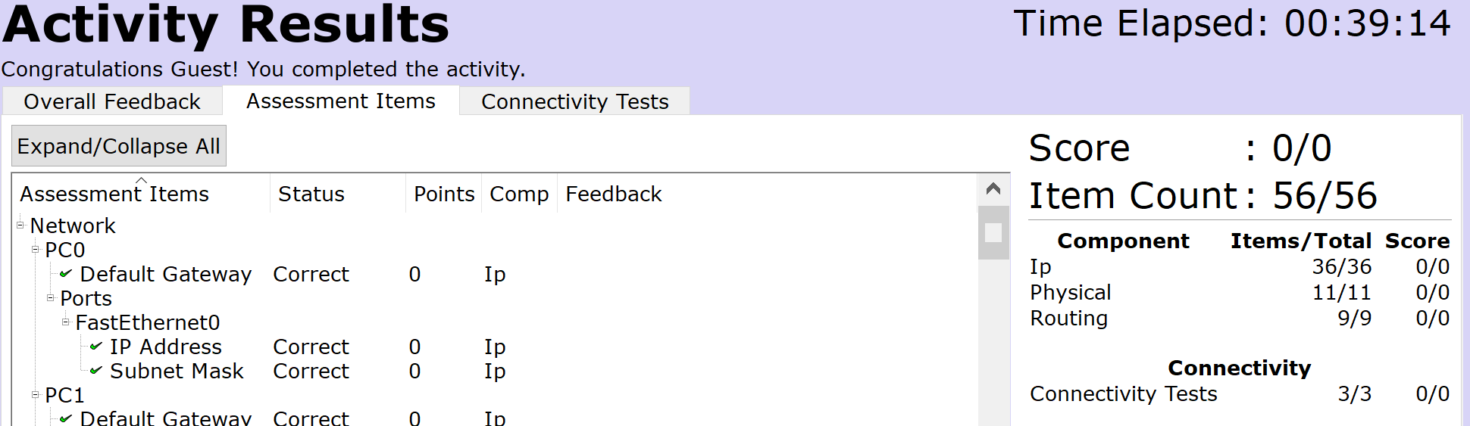

**Висновки:**

В ході лабораторної роботи було сконфігуровано протокол RIP для маршрутизаторів та налаштовано пристрої, які беруть участь в обміні даними в мережі.